Лабораторная работа №38-39
Перегрузка методов
Цель работы: исследовать механизм перегрузки операторов в Python, закрепить материал по классам и объектам.
Задание: требуется проверить, можно ли составить треугольник из трёх отрезков. Для этого создать класс TriangleChecker, принимающий стороны. Метод is_triangle() должен возвращать одно из сообщений: «Ура, можно построить треугольник!», «С отрицательными числами ничего не выйдет!», «Нужно вводить только числа!» или «Жаль, но из этого треугольник не сделать.»
Теоретическая часть
Перегрузка операторов в Python позволяет классу определить, как со встроенными операциями работают его объекты. Для этого в классе пишут специальные методы, имена которых начинаются и заканчиваются двумя подчёркиваниями. Метод __init__ вызывается при создании объекта, __str__ при передаче объекта в print() и str(), __getitem__ при обращении к объекту по индексу, например a[0], а __call__ при обращении к объекту как к функции, например a(1, 2). Метод __repr__ похож на __str__, но предназначен для более технического представления объекта.
Ход работы
Из трёх отрезков можно составить треугольник, если каждый из них короче суммы двух других. Если стороны отсортировать по возрастанию, достаточно проверить, что сумма двух меньших больше наибольшей, поэтому порядок ввода сторон не важен. Нулевая сторона треугольника не даёт, и для неё возвращается последнее сообщение.
Метод is_triangle() сначала проверяет, что все три значения являются числами, затем что среди них нет отрицательных, и только после этого проверяет неравенство. Такой порядок нужен потому, что строку нельзя сравнивать с числом. В класс также добавлены методы __getitem__, __call__ и __str__, чтобы на практике показать перегрузку. Текст программы приведён на рисунках 1 и 2.
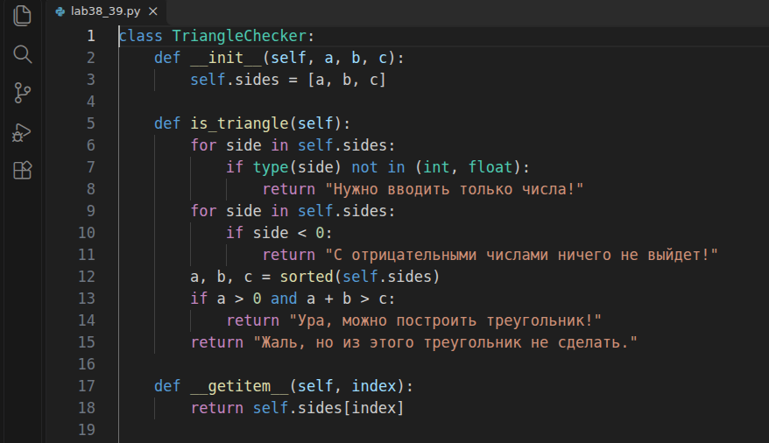
Рисунок 1 - Текст программы lab38_39.py (часть 1)
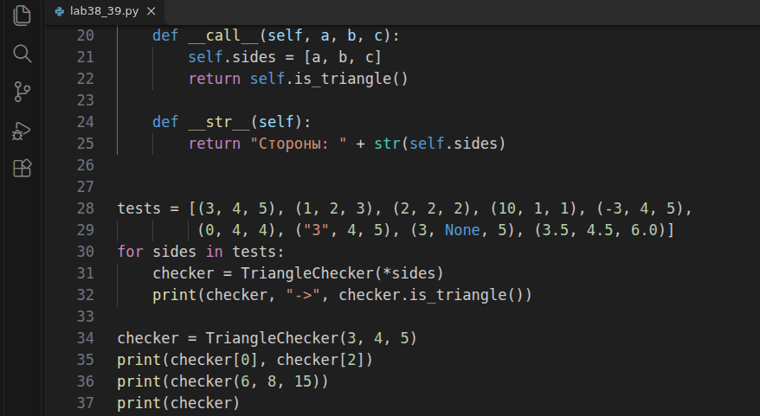
Рисунок 2 - Текст программы lab38_39.py (часть 2)
Результат выполнения программы:
Стороны: [3, 4, 5] -> Ура, можно построить треугольник!
Стороны: [1, 2, 3] -> Жаль, но из этого треугольник не сделать.
Стороны: [2, 2, 2] -> Ура, можно построить треугольник!
Стороны: [10, 1, 1] -> Жаль, но из этого треугольник не сделать.
Стороны: [-3, 4, 5] -> С отрицательными числами ничего не выйдет!
Стороны: [0, 4, 4] -> Жаль, но из этого треугольник не сделать.
Стороны: ['3', 4, 5] -> Нужно вводить только числа!
Стороны: [3, None, 5] -> Нужно вводить только числа!
Стороны: [3.5, 4.5, 6.0] -> Ура, можно построить треугольник!
3 5
Жаль, но из этого треугольник не сделать.
Стороны: [6, 8, 15]
Для набора сторон (1, 2, 3) получено сообщение о невозможности построить треугольник: сумма двух меньших сторон равна третьей, и треугольник вырождается в отрезок. Строка «3» и значение None определяются как не числа, отрицательное число даёт соответствующее сообщение. После перегрузки метода __getitem__ к сторонам можно обращаться по индексу, вызов checker(6, 8, 15) задаёт новые стороны и сразу возвращает результат проверки, а print(checker) выводит стороны списком.
Вывод
В ходе работы я создала класс TriangleChecker, который определяет, можно ли составить треугольник из трёх отрезков, и возвращает нужное сообщение для чисел, отрицательных значений и значений другого типа. Кроме того, я перегрузила методы __getitem__, __call__ и __str__, благодаря чему объект класса стал вести себя как последовательность и как функция, а при печати показывает свои стороны.

